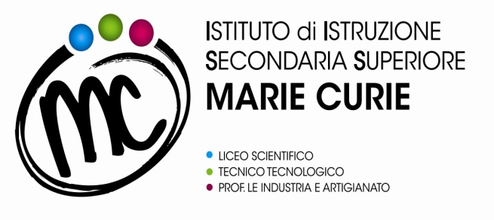 | SAVIGNANO sul RUBICONE (FC)  Via Togliatti n.5 C.A.P. 47039  Tel. 0541 944602  Fax 0541 941481  C.F. 90038920402  Mail: info@mcurie.com _ fois001002@istruzione.it  P.E.C. fois001002@pec.istruzione.it  Web site: www.mcurie.edu.it

PROT. _________/C27 Savignano sul Rubicone, ____________

Ai genitori dell’alunno/a
________________________classe_______Indirizzo____________________________

OGGETTO: Comunicazione esito dello scrutinio finale - A.S. 2021/22

Si comunica alla S.V. che il CONSIGLIO DI CLASSE __________ del LICEO SCIENTIFICO M. CURIE, nello scrutinio finale dell’anno scolastico 2021/22 sulla base dei criteri generali stabiliti dal Collegio dei Docenti, dopo adeguata ed approfondita discussione ed esame di tutti gli elementi oggetto di valutazione, ha deliberato nei confronti di vostro figlio/a la:
- NON promozione alla classe successiva (LICEO SCIENTIFICO)
- NON promozione alla classe successiva (LICEO SCIENTIFICO – OPZIONE SCIENZE APPLICATE)
- NON ammissione all’Esame di Stato

I voti riportati dall’alunno/a nello scrutinio finale sono i seguenti:
MATERIA | Voto finale
Lingua e letteratura italiana
Lingua e cultura latina
Lingua e cultura straniera inglese
Storia e geografia (classi prime e seconde)
Storia
Filosofia
Matematica (con informatica al primo biennio)
Matematica
Fisica
Scienze naturali (biologia, chimica, scienze della terra)
Disegno e storia dell’arte
Informatica
Scienze motorie e sportive
Religione
Comportamento

Per le informazioni, i consigli ed i suggerimenti che saranno ritenuti necessari, il docente coordinatore della classe è disponibile per un colloquio con la famiglia secondo le modalità e le indicazioni contenute nella circ. n° 447 del 18 Maggio 2022.

IL DIRIGENTE SCOLASTICO
- Ing. Mauro Tosi

